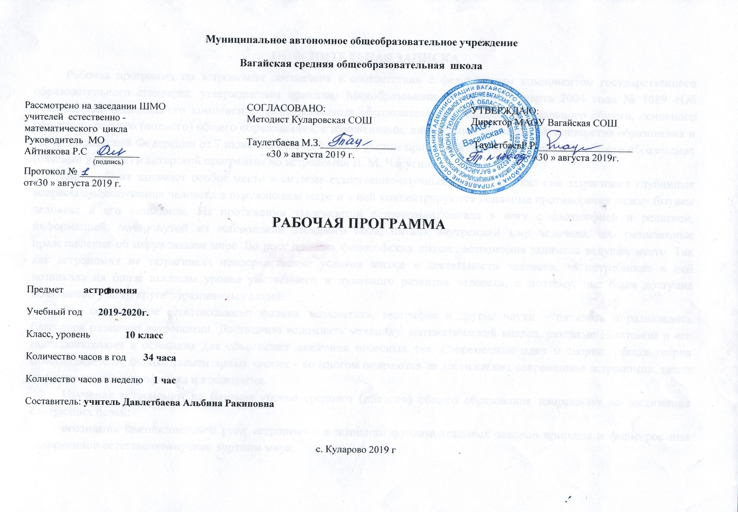ПОЯСНИТЕЛЬНАЯ ЗАПИСКА
Рабочая программа по астрономии составлена в соответствии с федеральным компонентом государственного образовательного стандарта, утвержденным приказом Минобразования России от 5 марта 2004 года № 1089 «Об утверждении федерального компонента государственных образовательных стандартов начального общего, основного общего и среднего (полного) общего образования», с изменениями, внесенными приказом Министерства образования и науки Российской Федерации от 7 июня 2017 года № 506, с учетом примерной программы среднего общего образования (базовый уровень) и авторской программы по астрономии В. М. Чаругина.
Астрономия занимает особое место в системе естественно-научных знаний, так как она затрагивает глубинные вопросы существования человека в окружающем мире и в ней концентрируются основные противоречия между бытием человека и его сознанием. На протяжении тысячелетий астрономия шагала в ногу с философией и религией, информацией, почерпнутой из наблюдений звездного неба, питала внутренний мир человека, его религиозные представления об окружающем мире. Во всех древних философских школах астрономия занимала ведущее место. Так как астрономия не затрагивала непосредственно условия жизни и деятельности человека, то потребность в ней возникала на более высоком уровне умственного и духовного развития человека, и поэтому, она была доступна пониманию узкого круга образованных людей.
Все современное естествознание: физика, математика, география и другие науки – питалось и развивалось благодаря развитию астрономии. Достаточно вспомнить механику, математический анализ, развитые Ньютоном и его последователями в основном для объяснения движения небесных тел. Современные идеи и теории: общая теория относительности, физика элементарных частиц – во многом опираются на достижениях современной астрономии, таких ее разделов, как астрофизика и космология.
Изучение астрономии на базовом уровне среднего (полного) общего образования направлено на достижение следующих целей:
осознание принципиальной роли астрономии в познании фундаментальных законов природы и формировании современной естественнонаучной картины мира;
приобретение знаний о физической природе небесных тел и систем, строения и эволюции Вселенной, пространственных и временных масштабах Вселенной, наиболее важных астрономических открытиях, определивших развитие науки и техники;
овладение умениями объяснять видимое положение и движение небесных тел принципами определения местоположения и времени по астрономическим объектам, навыками практического использования компьютерных приложений для определения вида звездного неба в конкретном пункте для заданного времени;
развитие познавательных интересов, интеллектуальных и творческих способностей в процессе приобретения знаний по астрономии с использованием различных источников информации и современных информационных технологий;
использование приобретенных знаний и умений для решения практических задач повседневной жизни;
формирование научного мировоззрения;
формирование навыков использования естественнонаучных и особенно физико-математических знаний для объективного анализа устройства окружающего мира на примере достижений современной астрофизики, астрономии и космонавтики.
Согласно учебному плана среднего общего образования училища на 2019 -2020 учебный год на изучение астрономии на базовом уровне отводится 1 ч в неделю (34 часа в год).
Данной программой предусмотрено проведение комбинированных занятий с выполнением астрономических исследований и практикумов по решению задач. В конце учебного года предусмотрена итоговая контрольная работа.
При реализации рабочей программы используется учебник, включенный в федеральный перечень учебников:
Астрономия. 10 - 11 классы: учеб.для общеобразоват. организаций: базовый уровень/ В. М. Чаругин. – М.: Просвещение, 2018.
Основной акцент при обучении по предлагаемой программе делается на научный и мировоззренческий аспект образования по астрономии, являющийся важнейшим вкладом в создание интеллектуального потенциала страны.

ПЛАНИРУЕМЫЕ ПРЕДМЕТНЫЕ РЕЗУЛЬТАТЫ ИЗУЧЕНИЯ АСТРОНОМИИ (БАЗОВЫЙ УРОВЕНЬ)
В результате изучения астрономии на базовом уровне обучающийся должен:
знать/ понимать:
смысл понятий: геоцентрическая и гелиоцентрическая система, видимая звездная величина, созвездие, противостояния и соединения планет, комета, астероид, метеор, метеорит, метеороид, планета, спутник, звезда, Солнечная система, Галактика, Вселенная, всемирное и поясное время, внесолнечная планета (экзопланета), спектральная классификация звезд, параллакс, реликтовое излучение, Большой Взрыв, черная дыра;
смысл физических величин: парсек, световой год, астрономическая единица, звездная величина;
смысл физического закона Хаббла;
основные этапы освоения космического пространства;
гипотезы происхождения Солнечной системы;
основные характеристики и строение Солнца, солнечной атмосферы;
размеры Галактики, положение и период обращения Солнца относительно центра Галактики;
уметь:
приводить примеры: роли астрономии в развитии цивилизации, использования методов исследований в астрономии, различных диапазонов электромагнитных излучений для получения информации об объектах Вселенной, получения астрономической информации с помощью космических аппаратов и спектрального анализа, влияния солнечной активности на Землю;
описывать и объяснять: различия календарей, условия наступления солнечных и лунных затмений, фазы Луны, суточные движения светил, причины возникновения приливов и отливов; принцип действия оптического телескопа, взаимосвязь физико-химических характеристик звезд с использованием диаграммы «цвет-светимость», физические причины, определяющие равновесие звезд, источник энергии звезд и происхождение химических элементов, красное смещение с помощью эффекта Доплера;
характеризовать особенности методов познания астрономии, основные элементы и свойства планет Солнечной системы, методы определения расстояний и линейных размеров небесных тел, возможные пути эволюции звезд различной массы;
находить на небе основные созвездия Северного полушария, в том числе Большая Медведица, Малая Медведица, Волопас, Лебедь, Кассиопея, Орион; самые яркие звезды, в том числе: Полярная звезда, Арктур, Вега, Капелла, Сириус, Бетельгейзе;
использовать компьютерные приложения для определения положения Солнца, Луны и звезд на любую дату и время суток для данного населенного пункта;
использовать приобретенные знания и умения в практической деятельности и повседневной жизни для:
понимания взаимосвязи астрономии с другими науками, в основе которых лежат знания по астрономии, отделение ее от лженаук;
оценивания информации, содержащейся в сообщениях СМИ, Интернете, научно-популярных статьях.

СОДЕРЖАНИЕ УЧЕБНОГО ПРЕДМЕТА «АСТРОНОМИЯ»
(БАЗОВЫЙ УРОВЕНЬ) (34 ч)
ПРЕДМЕТ АСТРОНОМИИ (1 ч)
Роль астрономии в развитии цивилизации. Эволюция взглядов человека на Вселенную. Геоцентрическая и гелиоцентрическая системы. Особенности методов познания в астрономии. Практическое применение астрономических исследований. История развития отечественной космонавтики. Первый искусственный спутник Земли, полет Ю. А. Гагарина. Достижения современной космонавтики.
ОСНОВЫ ПРАКТИЧЕСКОЙ АСТРОНОМИИ (4 ч)
Небесная сфера. Особые точки небесной сферы. Небесные координаты. Звездная карта, созвездия, использование компьютерных приложение для отображения звездного неба. Видимая звездная величина. Суточное движение светил. Связь видимого расположения объектов на небе и географических координат наблюдателя.Движение Земли вокруг Солнца. Видимое движение и фазы Луны. Солнечные и лунные затмения. Время и календарь.
ЗАКОНЫ ДВИЖЕНИЯ НЕБЕСНЫХ ТЕЛ (3 ч)
Структура и масштабы Солнечной системы. Конфигурация и условия видимости планет. Методы определения расстояний до тел Солнечной системы и их размеров. Небесная механика. Законы Кеплера. Определение масс небесных тел. Движение искусственных небесных тел.
СОЛНЕЧНАЯ СИСТЕМА (8 ч)
Происхождение Солнечной системы. Система Земля – Луна. Планеты земной группы. Планеты-гиганты. Спутники и кольца планет. Малые тела Солнечной системы. Астероидная опасность.
МЕТОДЫ АСТРОНОМИЧЕСКИХ ИССЛЕДОВАНИЙ (1 ч)
Электромагнитное излучение, космические лучи и гравитационные волны как источник информации о природе и свойствах небесных тел. Наземные и космические телескопы, принцип их работы. Космические аппараты. Спектральный анализ. Эффект Доплера. Закон смещения Вина. Закон Стефана-Больцмана.
ЗВЕЗДЫ (6 ч)
Звезды: основные физико-химические характеристики и их взаимная связь. Разнообразие звездных характеристик и их закономерности. Определение расстояния до звезд, параллакс. Двойные и кратные звезды. Внесолнечные планеты. Проблема существования жизни во вселенной. Внутреннее строение и источники энергии звезд. Происхождение химических элементов. Переменные и вспыхивающие звезды. Коричневые карлики. Эволюция звезд, ее этапы и конечные стадии.
Строение солнца, солнечной атмосферы. Проявление солнечной активности: пятна, вспышки, протуберанцы. Периодичность солнечной активности. Роль магнитных полей на солнце. Солнечно-земные связи.
НАША ГАЛАКТИКА – МЛЕЧНЫЙ ПУТЬ (3 ч)
Состав и структура Галактики. Звездные скопления. Межзвездный газ и пыль. Вращение Галактики. Темная материя.
ГАЛАКТИКИ. СТРОЕНИЕ И ЭВОЛЮЦИЯ ВСЕЛЕННОЙ (8 ч)
Открытие других галактик. Многообразие галактик и их основные характеристики. Сверхмассивные черные дыры и активность галактик. Представление о космологии. Красное смещение. Закон Хаббла. Эволюция вселенной. Большой Взрыв. Реликтовое излучение. Темная энергия.
Виды контроля: текущий контроль, промежуточный контроль, итоговый контроль.
Текущий контроль знаний предусматривает следующие формы: устный или письменный опрос; краткая самостоятельная работа; астрономические исследования; тестовые задания.
Итоговый контроль знаний предусматривает следующие формы: контрольная работа за Iполугодие, контрольная работа за год или всероссийская проверочная работа (ВПР).
Основные формы организации учебных занятий – урок, лекция, семинар, «мозговой штурм», защита творческих проектов.
Защита творческих проектов предполагается по следующим темам:
- Ускоренное расширение Вселенной и темная энергия;
- Обнаружение планет около других звезд;
- Поиск жизни и разума во вселенной.
Основными видами учебной деятельности на учебном занятии будут: контент-анализ выступлений обучающихся; самостоятельная работа с учебником, электронными образовательными ресурсами; отбор и сравнение материала из нескольких источников; подготовка выступлений и докладов с использованием разнообразных источников информации; решение задач; просмотр и обсуждение учебных фильмов, презентаций, роликов; наблюдение; объяснение и интерпретация наблюдаемых явлений; анализ графиков, таблиц, схем.

ТЕМАТИЧЕСКОЕ ПЛАНИРОВАНИЕ
(34 ЧАСА)
№ | Тема занятия | Кол-во часов
ПРЕДМЕТ АСТРОНОМИИ (1 ч)
1 | Введение в астрономию. | 1
 | ОСНОВЫ ПРАКТИЧЕСКОЙ АСТРОНОМИИ (5 ч)
2 | Звездное небо. | 1
3 | Небесные координаты. | 1
4 | Видимое движение планет и Солнца. | 1
5 | Движение Луны и затмения.
6 | Время и календарь. | 1
 | ЗАКОНЫ ДВИЖЕНИЯ НЕБЕСНЫХ ТЕЛ (3 ч)
7 | Система мира. | 1
8 | Законы движения планет. | 1
9 | Космические скорости. Межпланетные полеты. | 1
 | СОЛНЕЧНАЯ СИСТЕМА (8 ч)
10 | Современные представления о Солнечной системе. | 1
11 | Планета Земля. | 1
12 | Луна и ее влияние на Землю. | 1
13 | Планеты земной группы. | 1
14 | Планеты-гиганты. Планеты карлики. | 1
15 | Малые тела Солнечной системы. | 1
16 | Современные представления о происхождении Солнечной системы. | 1
МЕТОДЫ АСТРОНОМИЧЕСКИХ ИССЛЕДОВАНИЙ (1 ч)
17 | Методы астрономических исследований. | 1
ЗВЕЗДЫ (6 ч)
18 | Солнце. | 1
19 | Внутреннее строение и источник энергии Солнца. | 1
20 | Основные характеристики звезд. Внутреннее строение звезд. | 1
21 | Белые карлики, нейтронные звезды, пульсары и черные дыры.  Двойные, кратные и переменные звезды. | 1
22 | Новые и сверхновые звезды. | 1
23 | Эволюция звезд. | 1
НАША ГАЛАКТИКА – МЛЕЧНЫЙ ПУТЬ (3 ч)
24 | Газ и пыль в галактике. | 1
25 | Рассеянные и шаровые звездные скопления. | 1
26 | Сверхмассивная черная дыра в центре Галактики. | 1
ГАЛАКТИКА. СТРОЕНИЕ И ЭВОЛЮЦИЯ ВСЕЛЕННОЙ (8ч)
27 | Классификация галактик. | 1
28 | Активные галактики и квазары. | 1
29 | Скопление галактик. | 1
30 | Конечность и бесконечность Вселенной – парадоксы классической космологии.  Расширяющаяся вселенная. | 1
31 | Модель горячей Вселенной и реликтовое излучение. | 1
32 | Ускоренное расширение Вселенной и тёмная энергия | 1
33 | Обнаружение планетвозле других звёзд | 1
34 | Поиск жизни и разума во Вселенной. Итоговый тест | 1

Курсивным текстом выделен материал, который подлежит изучению, но не включается в Требования к уровню подготовки выпускников.

